Evenemangets namn:
Arrangör (kund):
Plats:
Datum:
Klockslag (evenemanget börjar och slutar):
Önskat klockslag för soundcheck/förberedelser:
Pausservering | Nej Ja, klockslag:

Kort beskrivning av evenemanget samt artistlista:

Marknadsföring
För information, se bilaga 4.
Marknadsföringspaket 1
Marknadsföringspaket 2
Övriga behov:

Kontaktuppgifter, arrangör (kund)
Namn:
Telefonnummer:
E-post:

Kontaktuppgifter, arrangörens teknik
Samma som ovan
Namn:
Telefonnummer:
E-post:

Faktureringsuppgifter
Namn:
Postadress:
Postnummer och ort:
Telefonnummer:
E-post:

Tekniska behov
(se bilagor för priser och utrustningslista)
Akustiskt evenemang med grundljus (ingen teknik)
Evenemang med enbart egen (kundens) teknik
Evenemang med salens teknik. Kostnad tillkommer, för prislista över salens teknik, se bilaga 2.
Ljudanläggning
Ljusutrustning (takbelysning och frontljus ingår automatiskt i salshyran)
Videoprojektor och videoduk
Dansmatta, svart (OBS! Flygel kan inte användas på dansmattan)
Fazioli 278 konsertflygel
Steinway & Sons modell D konsertflygel
Beskriv evenemangets tekniska behov.
Vilken av salens utrustning behövs, hur många tekniker och till vilka ändamål:

Hyrning av övriga utrymmen
Östra Långgatan Södra Tvärgatan
Green Room

Biljettförsäljning
Evenemangsarrangör (ifall flera konserter, evenemangshelhet):
Namn:
Kontaktperson:
Adressuppgifter:
Telefonnummer:
E-postadress:
Kontonummer:
Moms %:
FO-nummer: | (behövs för utbetalande av biljettintäkter)

Biljettintäkterna betalas | (senast sju dagar efter sista föreställningen)

Förhandsförsäljning börjar

Förhandsförsäljning slutar

Extra publikstolar tillkommer (+90 € + moms. Se platskarta i bilaga 2 – E1-E44)

OBS! Bör anmälas senast samma dag som försäljningen av biljetterna börjar.

Detta medför en mindre scenyta (15,73 x 6,69 m).

Prisgrupper (t.ex. Prisgrupp 1: normal pris, Prisgrupp 2: pensionärer och studerande)

Bilder, evenemangslogo (bör vara i jpg, png eller gif-format och minst 250 pixlar hög) och texter skickas till infopoint@schaumanhall.fi, tel 045 108 9934
(Om evenemanget utgörs av flera tillställningar eller en festival: evenemangsbanner i JPG-FORMAT av storlek 180 x 90 pix.)

Oy NetTicket Finland Ab uppbär av Evenemangsarrangören en kommission på 1,00 € inkl. moms per såld biljett. Detta ingår i biljettens pris. Obs! Ta detta i beaktande när ni prissätter era biljetter.
(Vid mottagning av kulturförmåner som betalningsmedel debiteras kulturförmånens provision + 2% eller högst 7,5%.)

I priset ingår försäljning i www.netticket.fi-nätbutiken, vid alla NetTicket.fi försäljningsställen, vid Campus Allegro Infopoint tisdag-fredag kl. 10.00-14.00 samt en timme före evenemangets början då evenemanget är i Schaumansalen. Om biljettförsäljning på annat ställe önskas gäller det enligt skild överenskommelse. I priset ingår också marknadsföring av evenemanget på vår hemsida och Facebooksida.

I salen finns normalt 361 platser (P1-P289 + L1-L72). Användningen av extrarader (publikstolar E1-E44) kostar 90€ + moms och faktureras av Jakobstads Konsertsal Ab. Detta täcker arbetet för att bära dem ut och in.

I biljettpriset ingår en serviceavgift, se nedan.

Serviceavgifter i www.netticket.fi-nätbutiken och NetTicket.fi-försäljningsställen (inkl. Campus Allegro Infopoint)

- Assistent och övr. 0€ biljetter: ingen serviceavgift
- Biljetter under 10€/biljett: 1,50€ /biljett
- Biljetter 10-29,99€/biljett: 2,00€ per biljett
- Biljetter 30-59,99€/biljett: 2,50€ per biljett
- Biljetter 60-99,99€/biljett: 3,50€ per biljett
- Biljetter 100€ eller mera/biljett: ca 4% av biljettens pris
Faktureringstillägg: 5€/faktura
Posttillägg: 5€/utskick

Servicenummer 0600 399 499: 1€/minut + ppm
(må - fre 9 - 21, lö - sö 13 - 21)

Ifall evenemanget annulleras returneras inte serviceavgifterna.
Arrangören ansvarar för att returnera biljettens andel.

I priserna ingår aktuell moms.

Hantering av personuppgifter
NetTicket och Jakobstads Konsertsal Ab samt evenemangsarrangören fungerar som personuppgiftsansvariga enligt detta avtal och dessa binder sig till att hantera personuppgifter enligt gällande lagar och förordningar. NetTickets försäljningsställen fungerar som hanterare av personuppgifter. Arrangören som får tillgång till personuppgifter gällande sitt evenemang får inte överlåta personuppgifter åt tredje part.
Detta avtal kompletteras av en datasekretessbilaga och den datasekretessförklaring som finns tillgänglig på www.netticket.fi/datasekretessforklaring. Datasekretessförklaringen beskriver hur NetTicket sparar och lagrar personuppgifter. Schaumansalen har en egen datasekretessförklaring som beskriver hur man hanterar personuppgifter.

AVTAL
Returnerad blankett utgör enbart en bokningsförfrågan. Returnerad blankett behandlas av Jakobstads Konsertsal Ab varpå konsertsalen per e-post bekräftar att kundens bokningsförfrågan godkänns. En bokningsbekräftelse från Jakobstads Konsertsal Ab utgör samtidigt en bekräftelse på att avtalet mellan båda parter är i kraft samt att båda parter förbinder sig till följande:

- Det totala priset fastställs enligt separat offert. Offerten baseras på kundens önskemål, enligt ifylld blankett. Om offert inte givits fastställs priset utifrån den faktiska tid som salen använts, personal som anlitats och utrustning som använts. Som grund för uträkning av priset används prislistan i Bilaga 2. Jakobstads Konsertsal AB fakturerar kunden efter att evenemanget ägt rum.

- Vid hyrning av Schaumansalen ingår, om annat inte avtalats, följande:
- Backstageutrymmen med Green Room och två loger.
- NetTickets biljettförsäljningstjänster vid Campus Allegro Infopoint (tis-fre 10-14 samt 1h innan evenemangets början) samt via nätet på adressen www.netticket.fi. Netticket uppbär en försäljningskommission på 1,00€ per såld biljett. I biljettpriset ingår en serviceavgift vars storlek är beroende av biljettens pris, se ovan.
- Konsertvärdar/-värdinnor och publikvärdar/-värdinnor
- Garderobstjänster
- Marknadsföring på Schaumansalens och NetTickets hemsidor
- Takbelysning och frontljus som styrs via en tryckskärmspanel

- Kunden ansvarar själv för eventuell egen medhavd utrustning.

- Kunden är skyldig att ersätta eventuella skador som kunden, dess personal eller övriga personer i kundens sällskap orsakat på utrymmen eller inventarier.

- Kunden ansvarar för eventuella anmälningar till Teosto.

- Om en tillställning eller ett evenemang på grund av sin natur kräver myndighetstillstånd, är beställaren skyldig att se till att tillståndsärendena är i sin ordning före tillställningen/evenemanget. Beställaren svarar också för avgifter som anknyter till tillstånden. Beställaren måste också bekanta sig med Schaumansalens räddningsplan .

- Jakobstads Konsertsal Ab uppmuntrar evenemangsarrangörer och hyresgäster att informera sig om, samt följa de myndighetsrekommendationer som gäller rörande publika evenemang under pågående pandemi.

www.schaumanhall.fi

Besöksadress:
Jakobstads Konsertsal Ab
Köpmansgatan 10
68600 Jakobstad

Håkan Omars, VD
+358(0)40 5508734
hakan.omars@novia.fi
Lise Strand, försäljningssekreterare/producent
+ 358 (0)45 108 9934
infopoint@schaumanhall.fi
Anna Madsen, ansvarig producent
+358 (0)44 785 1697
anna.madsen@schaumanhall.fi
Oskar Sandin, teknisk producent
+358 (0) 50 476 5836
oskar.sandin@novia.fi

Faktureringsadress:
Jakobstads Konsertsal Ab
c/o Yrkeshögskolan Novia
PB 853
FI-00026 BASWARE
Finland

Alla priser är utan moms och gäller per dag. 24 % moms tillkommer i fakturan.

Salshyra
- Förmiddagar måndag till fredag kl. 6-14 - 600 € + moms för 5 timmar i salen, 50 € + moms per extratimme.
- Eftermiddagar/kvällar måndag till torsdag kl. 14-24 - 800 € för 5 timmar i salen. 100 € + moms per extratimme.
- Förmiddagar lördag till söndag kl. 6-14 - 800 € + moms för 5 timmar i salen, 100 € + moms per extratimme.
- Eftermiddagar/kvällar fredag till söndag kl. 14-24 - 1000 € för 5 timmar i salen. 100 € + moms per extratimme.
Hyran inkluderar också dörrvakter.
Garderobstjänster ordnas via Schaumansalen. Vuxna besökare betalar 2€/jacka.
I hyran ingår statiskt vitt grundljus och frontljus som kan styras via en tryckskärmspanel. I hyran ingår inte teknisk personal.

Personal
Tekniker (ljud, ljus eller övrigt)
- 350 € + moms per tekniker för 5 timmar i salen. 50 € + moms per extratimme.
OBS! Om något av Schaumansalens tekniska utrustning används förutsätts alltid minst en salstekniker vara på plats. Kunden kan vid behov använda egen utrustning och teknisk personal.

Hyra för teknik

Ljudanläggning i 5.1 surround, Midas PRO-2 mixerbord och två st. golvmonitorer samt salens mikrofoner och DI-boxar. | 200 €/dygn
Ljusutrustning - GrandMA 2 Ultra-light + salens extra lampor. Grundljus (takbelysning + frontljus) ingår i salshyran och kan styras via en tryckskärmspanel. | 100 €/dygn
Videoprojektor av modellen Sony SRX-R515P kan användas tillsammans med salens 10 m breda videoduk som hissas ner från taket ovanför scenen. OBS! Användning av projektorn förutsätter salstekniker. | 150 €/dygn
Flygel, Steinway & Sons Modell D konsertflygel eller Fazioli 278 konsertflygel. Priset inkluderar stämning. | 190 € st./dygn
Dansmattan är svart och av modellen ConfiDance av Tüchler. Observera att flygel inte kan användas samtidigt i salen eftersom mattan är ömtålig och lätt tar skada. | 90 €
Extra publikstolar (E1-E44), 44 st. | 90 €
Ytterligare monitorer, mikrofoner och annan utrustning enligt skild offert.

Teknisk utrustning i Schaumansalen
Schaumansalens ljudteknik är uppbyggd kring L’acoustics line-array PA, Midas PRO2 och Midas Venice F24 mixerbord:
- Vänsterkluster: 2 st. SB15m + 6 st. KIVA
- Centerkluster: 6 st. KIVA
- Högerkluster: 2 st. SB15m + 6 st. KIVA
- Surround: 16 st. 5XT
- Frontfill: 6 st. 5XT
- Sub-bas: 2 st. SB18
- Monitorer: 12XT
Schaumansalens mikrofoner och DI-boxar:
- 2 st. Sennheiser EW 512 trådlösa mikrofonsystem med val mellan SKM 500 handhållna mikrofoner eller EAR1 earsets.
- 2 st. Sennheiser E 945
- 1 st. Shure SM58 LCE
- 1 st. AKG D5
- 1 st. Sennheiser E 602 II
- 4 st. Sennheiser E 908 B
- 2 st. Shure SM 57
- 2 st. Sennheiser E 904
- 3 st. Sennheiser E 614
- 2 st. Clockaudio C 002EG/RF
- 1 st. Röde NT4
- 2 st. KlarkTeknik DN100 DI-boxar

Schaumansalens ljusteknik styrs av ett GrandMA 2 Ultra-light ljusbord.
Grundljus:
- 8 st. LED Studio Due ARCHILED 150 DRS WB – Takbelysning (läktare)
- 8 st. LED Studio Due ARCHILED 150 DRS WB – Takbelysning (publik)
- 25 st. LED Studio Due ARCHILED 150 DRS WB – Takbelysning (scen)
- 12 st. LED RGB StudioDue PowerColor RGBW/FC – Sidobelysning (publik & scen)
Tilläggsljus:
- 6 st. ADB WARP ZOOM 25°-50° - Spotlights (bakljus)
- 18 st. ADB WARP ZOOM 12°-30° - Spotlights (frontljus)
- 12 st. Source Four Par - S4 PAR Enh Aluminium Reflector
- 12 st. Par 64 NSP - Thomas A 6403E LN/Black
- 12 st. Par 64 MFL - Thomas A 6415E, lattiamalli, black
- 8 st. Fresnell 2/2,5 kW - ADB 2kW fresnel 12-61º, F201
- 12 st. ADB 625/1/1,2kW Cyclorama, ACP1001

Vi hjälper gärna till med inhyrning av övrig utrustning enligt era behov.

Utbildningarna i Campus Allegro har instrument som kan hyras i den mån de tillgängliga:
- Digitalflygel Yamaha CLP-465GP
- Hammond A100 + Leslie122A
- Rhodes Stage 73 MkII
- Yamaha S90XS
- Nord Stage 88
- Trumset
- Timpani
- Chimes
- Xylofon
- Marimba
- Klockspel
- Handcymbaler
- Congas
- Bongos
- Timbales
- Djembe
- Tam-tam
- Latin‐slagverk

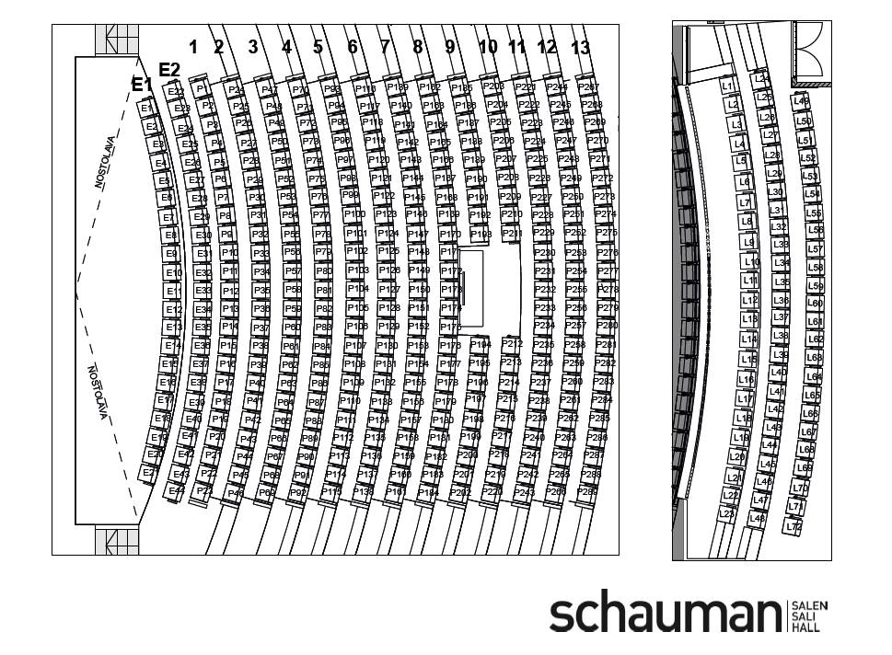

Vid arrangerandet av ett evenemang i Schaumansalen ingår alltid följande kostnadsfria marknadsföring:
- Marknadsföring via sociala medier (Facebook, Twitter, Instagram)
- Marknadsföring via Schaumansalens hemsida (www.schaumanhall.fi) och evenemangskalender (https://schaumanhall.fi/evenemang/)
Kunden tillhandahåller själv bilder och marknadsföringstexter.
- Marknadsföring i Österbottens händelsekalender (www.events.osterbotten.fi)
- Spridning av affischer på Campus Allegro

Schaumansalen erbjuder även följande avgiftsbelagda marknadsföringstjänster:
- Affischering i affischhållare, affischens storlek 50x70 cm. Affischhållarna är placerade i Campus Allegros aula (Östra Långgatan). Pris: 25 € + moms / affisch. Affischen levereras av kunden.
- Layout och utskick av ett enskilt nyhetsbrev för kundens evenemang. Nyhetsbrevet skickas ut till prenumeranter (ca 550 st). Brevet publiceras även på Schaumansalens Facebooksida. Pris: 75 € + moms.
- Spridning av affischer i Jakobstads centrum 40 € + moms.
- Layout och hantering av Jumboscreen, en elektronisk annons som syns på Citygruppens screen på gågan (Nordea). Annonsen är synlig 2 veckor före evenemanget. Pris: 150€ + moms.

Schaumansalens marknadsföringspaket
Marknadsföringspaket 1
Innehåller all kostnadsfri marknadsföring, spridning av affischer i Jakobstads centrum, affischering i affischhållare (1 x 50X70cm) samt layout och utskick av ett evenemangsspecifikt nyhetsbrev
Pris: 119€ + moms (normalpris 140€)

Marknadsföringspaket 2
Innehåller all kostnadsfri marknadsföring, spridning av affischer i Jakobstads centrum, affischering i affischhållare (1 x 50X70cm), layout och utskick av ett evenemangsspecifikt nyhetsbrev samt Layout och hantering av Jumboscreen, en elektronisk annons som syns på Citygruppens screen på gågan
Pris: 250€ + moms (normalpris 290€)
Vid behov kan Schaumansalen även erbjuda layout av grafiskt material.
Förfrågningar tas emot av Lise Strand.

